**Pomocné vozíky**



**Vozík aperitivní (nápojový)**

* slouží k nabídce **aperitivu** = nápoj podávaný

**před jídlem,** popřípadě **digestivu =** nápoj

podávaný **po jídle.**

* využívá se k nabídce lahvových nápojů
* může být jednoduchý nebo chlazený

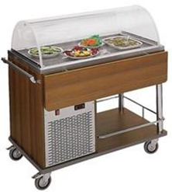

**Vozík předkrmový (salátový)**

* nabídka předkrmů, studených pokrmů
* nabídka přílohových salátů
* příprava předkrmových salátů
* nabídka studených moučníků



**Vozík flambovací**

* při přípravě a ohřívání pokrmu u stolu
* při dohotovování pokrmů u stolu
* plynový hořák



**Vozík servírovací**

* používá se při přípravných pracích
* používá se při debarasu

**Vozík dranžírovací (teplý)**

* se sklápěcím víkem
* hodný k nabídce teplých specialit u stolu

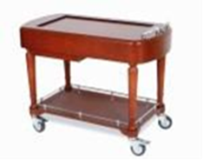

**Vozík univerzální**

* přestavitelná horní plocha
* víceúčelové použití

**Vozíky na přepravu jídla**

* pro přepravu pokrmů rozdělených na porce
* ohřívání suchým nebo vlhkým vzduchem
* uzavřený oběh zaručuje hygienu
* nastavitelná teplota (20 – 85 o C)
* využívá se při etážové obsluze, nebo

při obsluze v dopravních prostředcích